Встреча-интервью
с труженицами тыла
Бубновой Анной Николаевной,
Кузнецовой Эльвирой Игнатьевной

Женщина и война.
Оба эти слова женского рода, но как они не совместимы… Матери, жены, сестры, невесты, дети – все, кто не на фронте – это есть тыл. Тыл должен работать на фронт: ведь победа ковалась и в тылу.

Да разве об этом расскажешь –
В какие ты годы жила!
Какая безмерная тяжесть
На женские плечи легла!..
В то утро простился с тобою
Твой муж, или брат, или сын,
И ты со своею судьбою
Осталась один на один…
Т Ты шла, затаив свое горе,
Суровым путем трудовым.
Весь фронт, что от моря до моря,
Кормила ты хлебом своим.
В холодные зимы, в метели,
У той у далекой черты
Солдат согревали шинели,
Что сшила заботливо ты.
Бросались в грохоте, в дыме
Советские воины в бой,
И рушились вражьи твердыни
От бомб, начиненных тобой…

Вопросы интервью:
1. Сколько Вам было лет, когда началась война?
2. Где Вы были в то воскресенье 22 июня 1941 года?
3. Как Вам казалось, долго ли продлится война?
4. Как Вы и Ваши близкие встретили известие о Победе?
5. Какие эпизоды военного времени Вам чаще всего вспоминаются?
6. "Мои года, мое богатство" - что значат эти слова для Вас?
7. Расскажите о Ваших наградах. Какая самая дорогая?
8. Где и кем работали после войны?
9. Вы испытали ужасы войны, что бы Вы хотели пожелать нам, вашим внукам?
10. Как вы отдыхаете, отмечаете ли Вы праздники? Как встречаете 9 мая?

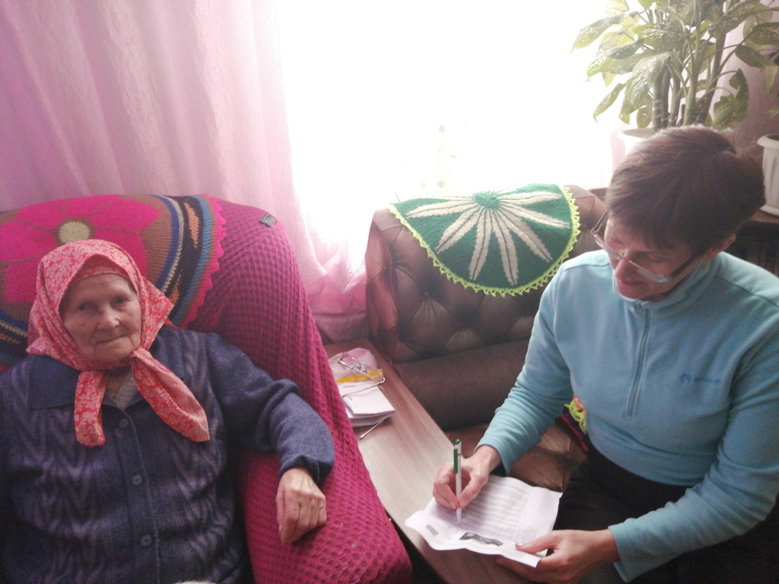
Интервью с Бубновой А.Н.
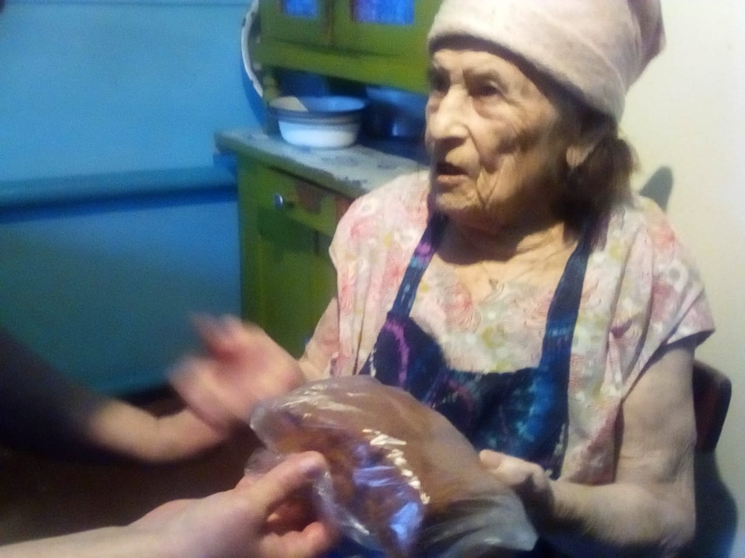
Интервью с Бубновой А.Н.

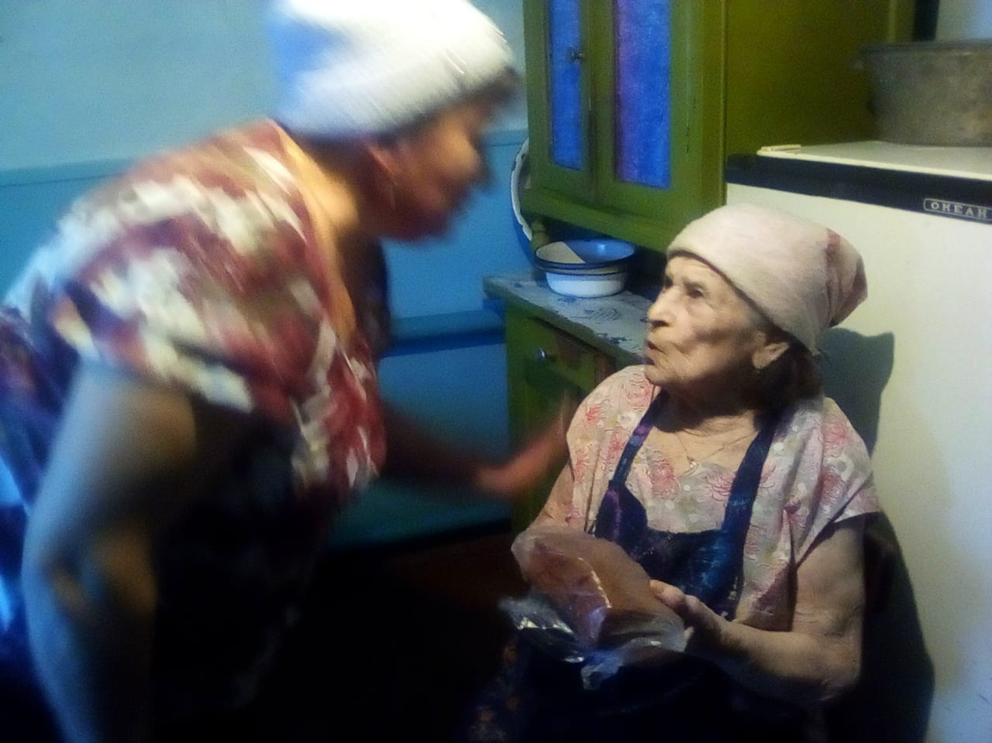
Интервью с Кузнецовой Э.И.

